

ВЫПУСК 11
16-30 ЯНВАРЯ 2012 г.

ДЕПАРТАМЕНТ СОДЕЙСТВИЯ ИНВЕСТИЦИЯМ
ТПП РОССИИ
ИНВЕСТИЦИИ
ФАКТЫ И КОММЕНТАРИИ

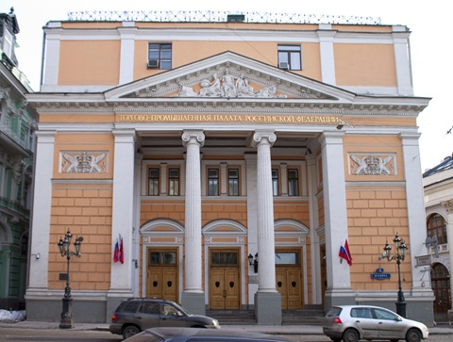

СОДЕРЖАНИЕ ВЫПУСКА

1. ОСНОВНЫЕ ИТОГИ ДЕЯТЕЛЬНОСТИ ОСОБЫХ ЭКОНОМИЧЕСКИХ ЗОН НА ТЕРРИТОРИИ РФ В 2011 ГОДУ…..……………………………….………………….……….……….3

2. УЛУЧШЕНИЕ ИНВЕСТИЦИОННОГО КЛИМАТА НА ПОВЕСТКЕ ДНЯ ЗАСЕДАНИЯ КОМИССИИ ПРИ ПРЕЗИДЕНТЕ РФ………………………………….…………..6

3. ИТОГИ КРУГЛОГО СТОЛА «БОЛЬШОЙ ЧЕТВЕРКИ» РОССИЙСКИХ ОБЪЕДИНЕНИЙ ПРЕДПРИНИМАТЕЛЕЙ………………………………………………………..8

4.АНАЛИЗ РЫНКА СПОРТИВНОЙ ИНДУСТРИИ В 2011 ГОДУ……………………………………..…..………………………………………………………….....10

5. ТЕМА НОМЕРА. АНАЛИЗ ПОТЕНЦИАЛА КИТАЙСКОГО ЮАНЯ КАК МИРОВОЙ РЕЗЕРВНОЙ ВАЛЮТЫ ……………………………………………………………..12

6. НОВОСТИ НАШИХ ПАРТНЕРОВ. ИНВЕСТОРЫ. ВНЕШЭКОНОМБАНК НАЧИНАЕТ КРЕДИТОВАНИЕ МАЛЫХ ГЭС………………………………………………………15

7. НОВОСТИ НАШИХ ПАРТНЕРОВ. РЕГИОНЫ. НОВОСИБИРСКАЯ ОБЛАСТЬ. ИНВЕСТИЦИОННАЯ ПРОГРАММА РАЗВИТИЯ НАУЧНЫХ ЦЕНТРОВ. НАЧИНАЕТ РАБОТУ «НОВОСИБИРСК ЭКСПОЦЕНТР»………………………………………………………17

8. DANIELI ПЛАНИРУЕТ СТРОИТЕЛЬСТВО ЗАВОДА В ЧЕЛЯБИНСКОЙ ОБЛАСТИ. COMMERZBANK УХОДИТ ИЗ РОССИИ……………………………………………………………20

9.РЕЗУЛЬТАТЫ ОПРОСА КРУПНЕЙШИХ МИРОВЫХ КОМПАНИЙ О ПЕРСПЕКТИВАХ РОСТА МИРОВОЙ ЭКОНОМИКИ………………………………………21

10.СТРАНИЦЫ ИСТОРИИ. СОЗДАНИЕ СИСТЕМЫ ДЕНЕЖНОГО ОБРАЩЕНИЯ В РОССИЙСКОМ ГОСУДАРСТВЕ…………………………………………………………………….23

- основные итоги деятельности особых экономических зон на территории рф в 2011 году

В 2011 году в особые экономические зоны Российской Федерации привлечено 73 инвестора с общим объемом заявленных инвестиций около 90 млрд. рублей.
На сегодняшний день в особых экономических зонах всех типов реализуют проекты 307 инвесторов, среди которых ведущие компании с участием иностранных инвесторов из 24 стран мира. Общий объем заявленных инвестиций составляет около 360 млрд. рублей. Предусмотрено создание более 50 тыс. новых рабочих мест.

Рисунок 1. Особые экономические зоны на территории Российской Федерации
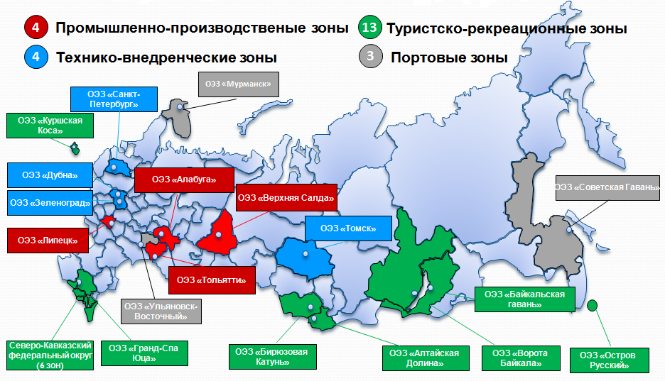

Наиболее крупным инвестором, зарегистрированном в качестве резидента ОЭЗ в 2011 году, является ООО «Форд Соллерс Елабуга», который будет осуществлять производство полной линейки легких коммерческих автомобилей Ford Tranzit, производство внедорожников Ford Explorer, строительство завода по производству бензиновых двигателей Ford и их производство. Объем заявленных инвестиций – более 22 млрд. рублей.
Среди инвесторов можно выделить немецкую компанию Fresenius Medical Care (ООО «ФРЕРУС», на площадке ОЭЗ г. Дубны). Стоимость проекта составляет
1,3 млрд. руб. Планируется строительство высокотехнологичного научно-производственного комплекса «Гамма» по разработке и производству медицинских аппаратов «Искусственная почка» для проведения процедуры гемодиализа. Годовой оборот материнской компании Fresenius Medical Care в 2009 году превысил 11,25 млрд. долл. США.

Рисунок 2. Общая схема преференций резидентам особой экономической зоны.
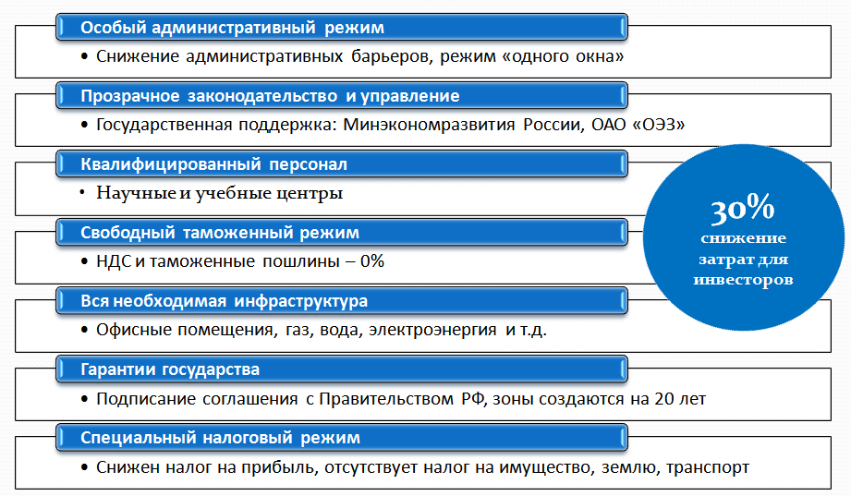
ЗАО «Пластик Лоджик» - производство, исследование и развитие гибких пластиковых дисплеев, использующих электрофоретические переднеплоскостные носители с применением нового поколения органических микропленочных кристаллических триодов на жидкой основе, и прочего пластикового оборудования для обработки информации и их реализация. Объем заявленных инвестиций – более 10 млрд. рублей.
16 июня с.г. в г. Санкт-Петербург начато строительство завода и лабораторного центра швейцарской компании «Новартис» (одного из крупнейших игроков мирового рынка фарминдустрии) по разработке и производству инновационных патентованных лекарственных средств, а также высококачественных современных дженериковых препаратов для лечения сердечно-сосудистых, онкологических заболеваний, проведения исследований, являющихся частью процесса разработки новых лекарственных препаратов. Объем заявленных инвестиций более 4 млрд. рублей.
В 3 квартале 2011 года на территории особых экономических зон открылись новые производства:
- итальянская компания "Лювэ" запустила 2-ую очередь производства оборудования для холодильников.
- ООО «Гражданские припасы» 29 сентября 2011 г. открыло первое за последние 50 лет в России производство металлопластиковых гильз гражданского назначения в России. Объем заявленных инвестиций превышает 2,7 млрд. руб.
- ООО «ЛЗСК Оконные системы» открыло производство светопрозрачных конструкций из листового стекла. Объем заявленных инвестиций - 477 млн. руб.
- ООО «Йокохама» в ближайшее время откроет предприятие по производству автомобильных шин. Объем заявленных инвестиций – 12 млрд. руб. Объем выпуска – до 4 млн. шин в год.

Рисунок 3. Планируемые результаты деятельности ОЭЗ до 2025 года

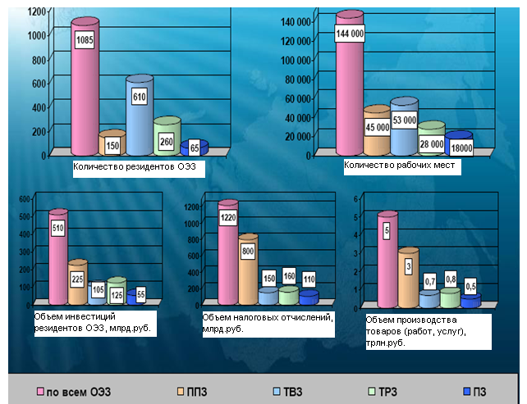

Сокращения: ППЗ – промышленно-производственные зоны
ТВЗ – технико-внедренческие зоны
ТРЗ – туристско-рекреационные зоны
ПЗ – портовые зоны

В августе 2011 г. вручены свидетельства первым резидентам Ульяновской особой экономической зоны аэропортового типа - компаниям «Волга-Днепр»,
FL Technics и авиакорпорации «Витязь». Планируется, что «Волга-Днепр» и
FL Technics построят в ОЭЗ центр технического обслуживания и ремонта воздушных судов; «Витязь» построит предприятие по сборке самолетов для малой региональной авиации. Суммарные инвестиции составят 3,550 млрд. рублей.
Зарегистрированы первые резиденты в ОЭЗ промышленно-производственного типа в Свердловской и Самарской областях, решение о создании которых правительство приняло во 2-ой половине 2010 г.

- УЛУЧШЕНИЕ ИНВЕСТИЦИОННОГО КЛИМАТА НА ПОВЕСТКЕ ДНЯ ЗАСЕДАНИЯ КОМИССИИ ПРИ ПРЕЗИДЕНТЕ РФ
Заседание (24.01.2012, Горки) было посвящено теме улучшения инвестиционного климата России. Открывая заседание, Президент РФ Дмитрий Медведев обозначил его повестку: «Сегодня мы рассмотрим предложения, направленные на повышение эффективности инвестирования в российскую экономику, создание разумных, равных условий для ведения бизнеса и стимулирование предпринимательской активности».
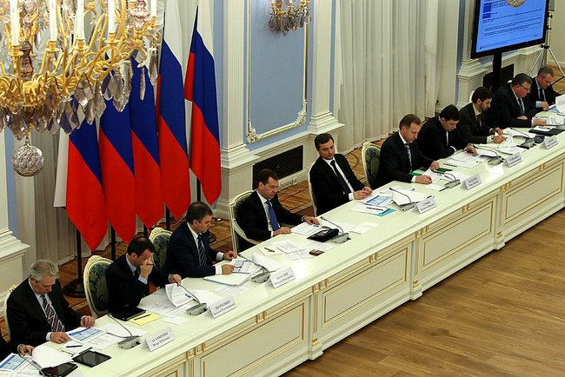
Президент отметил, что «по итогам прошедшего года рост инвестиций в основной капитал составил 6%». «По данным Всемирного Банка, Россия вошла в 25 из 183 самых прогрессивных стран мира в части инвестиционного климата за последние 6 лет. Прогресс явно наблюдается, но сам результат никого из здесь присутствующих удовлетворить не может», - заявил Президент.
Фото пресс-службы Президента РФ
По словам Дмитрия Медведева, сложности возникают не только у частного малого и среднего бизнеса, но и при реализации проектов в рамках самой Комиссии по модернизации и технологическому развитию экономики России. В связи с этим глава государства поручил руководителям всех рабочих групп «в установленные сроки» проконтролировать выполнение проектов, находящихся в их ведении.
Президент обратил внимание на проблемы в работе таможенных органов Российской Федерации, указав на то, что задача таможни заключается не только в сборе денег, но и в помощи предпринимателям. «Таможня должна работать эффективнее – выступать в качестве механизма поддержки предпринимателей, а не барьера», - добавил Президент.
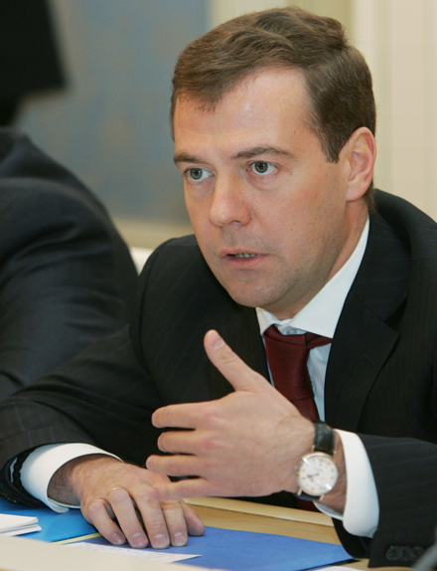
Дмитрий Медведев подробно остановился на необходимости реформирования системы таможенного администрирования: «Нужен четкий порядок создания, реорганизации и ликвидации таможенных постов, нужна более системная оценка работы таможенных органов в целом».
Кроме того, необходимо развитие российского фондового и финансового рынка. В качестве ключевого момента в этой сфере Президент Медведев выделил необходимость стабилизировать базовые ставки налогов и платежей на среднесрочную перспективу. «Только такая предсказуемость будет понятным плюсом для инвесторов, которые рассчитывают вкладывать деньги в нашу экономику».
Также Дмитрий Медведев указал на необходимость внесения изменений в систему контроля за промышленной безопасностью: «По тому, как работает Ростехнадзор, также будут судить об инвестиционном климате».
Последним пунктом Президент Медведев отметил необходимость повсеместной и всеобъемлющей информатизации «всех услуг, всех процедур, с которыми сталкивается бизнес».
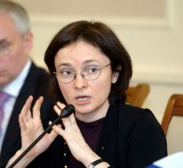
Министр экономического развития Эльвира Набиуллина подытожила результаты выполнения поручений по улучшению инвестклимата, которые были даны Президентом по итогам заседания Комиссии по модернизации в Магнитогорске в марте 2011 года.
В первую очередь, она отчиталась о выполнении поручения в части снижения тарифов страховых взносов с 1 января 2012 г. до уровня, близкого к действовавшему в стране до 1 января 2011 г. По словам министра, было выполнено поручение по оптимизации государственных закупок, хотя в этом направлении по-прежнему остаются проблемы в сфере законодательства и правоприменения. В прошлом году был принят и уже начал действовать федеральный закон, обеспечивший либерализацию контроля за иностранными инвестициями.
Эльвира Набиуллина доложила о том, что поручение по снижению затрат государственными компаниями находится в стадии выполнения – на данный момент соответствующую методику утвердили лишь 29 из 59 госкомпаний.
Эльвира Набиуллина отчиталась также об исполнении поручения в части процедуры предварительной публикации крупнейшими госкомпаниями информации о закупках. По её словам, Госдумой уже принят соответствующий закон, который вступит в силу 1 июля 2012 года. Он обяжет все госкомпании размещать все свои планы по закупкам на специально созданном интернет-ресурсе.
Как сообщила министр, активно реализуются мероприятия по исключению из состава советов директоров акционерных компаний, включенных в специальный перечень, представителей государства и назначению в них независимых директоров и профессиональных управленцев.
Что касается работы инвестиционных уполномоченных в федеральных округах, то, по словам Набиуллиной, ими было решено 62 проблемы из 83, в отношении которых в их адрес поступили жалобы от инвесторов.
В заключение своего доклада Эльвира Набиуллина выступила с предложениями по дальнейшему улучшению инвестиционного климата в России. Ею были предложены меры, в том числе по совершенствованию таможенного администрирования, дальнейшему упрощению строительных процедур, сокращению административного давления на бизнес, регламентированию плановых и внеплановых проверок бизнеса. Наконец, министр доложила об основных мерах по налоговому стимулированию, принятых в 2010-2011 гг.
В ходе второй части заседания президент Российской ассоциации торговых компаний и товаропроизводителей электробытовой и компьютерной техники Александр Онищук поднял тему таможенного регулирования. По его словам, ФТС является одним из самых эффективных органов госвласти в сфере автоматизации деятельности. Но большая проблема заключается в том, что электронные таможенные декларации не принимаются в налоговых органах и банках.
Руководитель отделения «Инжиниринг» ФМОС «Деловая Россия» Наталья Кириллова предложила в своем выступлении ряд мер по стимулированию развития экономики и отечественного инжиниринга. Председатель совета директоров независимой энергосбытовой компании "Энергосбережение", представитель Экспертного совета "Деловой России" Александр Осипов рассказал о проблемах, с которыми сталкивается при присоединении к энергосетевой инфраструктуре и пользовании интерактивными услугами в этой сфере.
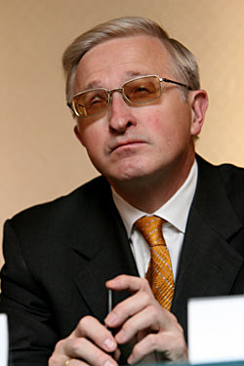
Гендиректор ООО БашЛЗ, представитель "Опоры России" Светлана Халфина внесла предложение о введении на уровне субъектов Федерации института омбудсмена по защите прав предпринимателей.
Кроме того, на заседании выступил советник Президента Российской Федерации Михаил Абызов с презентацией проекта http://россиябездураков.рф, а также президент Российского союза промышленников и предпринимателей Александр Шохин, отметивший улучшение ситуации с проверками бизнеса.
Подводя итоги заседания, Дмитрий Медведев указал на необходимость совершенствования процедур межведомственного согласования и дал распоряжение в кратчайшие сроки полностью выполнить поручения по улучшению инвестклимата, которые он дал по итогам заседания Комиссии по модернизации в Магнитогорске в марте 2011 года.

- итоги круглого стола «большой четверки» российских объединений предпринимателей

Бизнес-сообщество признало, что успехов в борьбе с административными барьерами на пути предпринимательства нет. Подключенное премьер-министром Владимиром Путиным к этой работе Агентство стратегических инициатив (АСИ) обещает свой рецепт решения проблемы. К разработке законопроектов, необходимых для улучшения инвестиционной среды, надо привлекать чиновников.
Сформулировать единую «национальную предпринимательскую инициативу», отражающую интересы всего бизнес-сообщества, премьер Путин предложил 21 декабря прошлого года на съезде организации «Деловая Россия». Реализация инициативы должна позволить России через десять лет войти в тридцатку стран мира с наилучшими условиями ведения бизнеса.
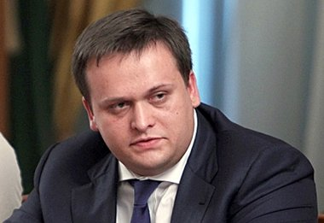
Сейчас по этому показателю наша страна на 120-м месте. Координатором подготовки инициативы решили сделать АСИ.
25 января представители большой четверки бизнес-объединений, в которую входят РСПП, ТПП, «Деловая Россия» и «Опора России», а также гендиректор АСИ Андрей Никитин собрались на «круглом столе», чтобы определиться с ключевыми предложениями к власти. Никитин рассказал, что выбраны 22 направления, по которым можно улучшать деловой климат.
Все они давно известны, что признавали и участники «круглого стола». В списке «поддержка экспорта», «оптимизация налоговой нагрузки», «оптимизация процедур регистрации собственности». Большинство из этих тем последний раз обсуждалось в минувший вторник с участием президента Дмитрия Медведева на заседании комиссии по модернизации и технологическому обновлению экономики России. Там подводились итоги предыдущей попытки радикально улучшить инвестклимат, а именно исполнения поручений президента, данных в марте прошлого года. На заседании комиссии выяснилось, что многие из них так и не выполнены.
Например, на первом месте в списке АСИ стоит задача «расширения доступа к госзаказу».
Очевидно, речь идет об обеспечении честной конкурентной борьбы за госконтракты. Глава Минэкономразвития Эльвира Набиуллина во вторник отчиталась, что за прошедший год правительство через обоснование начальных цен контрактов добилось их снижения до уровня рыночных. С 2012 года планы своих закупок обязаны публиковать госкомпании и естественные монополии. Пока не удалось выполнить поручение по снижению затрат госкомпаний не менее чем на 10% в год в течение трех лет. Соответствующие методики утвердили лишь 29 из 59 госкомпаний. Но работа продолжается.
Одна из главных налоговых проблем для бизнеса — ставки страховых взносов. На заседании президентской комиссии Набиуллина признала, что обеспечить их снижение до уровня 2010 года не удалось, а для высокооплачиваемых работников, получающих, например, в районе 100 тыс. руб. в месяц, нагрузка даже выросла по сравнению с прошлым годом на 5,4%. Член комиссии, завкафедрой прикладной институциональной экономики МГУ Александр Аузан предложил перенести до 50% от тарифа взносов с работодателя на работника «с одновременным компенсирующим повышением заработной платы». Об обсуждении такого варианта в правительстве недавно говорил глава Пенсионного фонда Антон Дроздов. Эксперты президентской комиссии предложили пойти дальше и снизить сумму взносов тем, кто решит воспользоваться коммерческим страхованием или добровольно откажется от каких-то гарантий, дающихся в рамках государственного страхования.
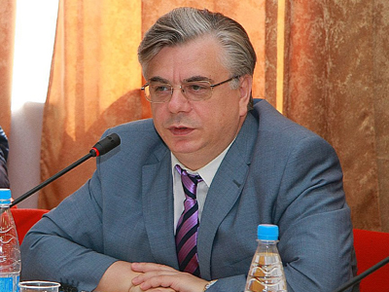
«Эффективность нашей работы по снижению административной нагрузки на бизнес очень низкая. Мало что меняется из года в год», — признал вице-президент РСПП Александр Мурычев. Это подтверждается обнародованными в среду консалтинговой компанией «Грант Торнтон» результатами международного исследования предпринимательского климата. Российские участники опроса отмечают усиление чиновничьего давления. Если в 2010 году на проблему бюрократии как главного препятствия для развития бизнеса указали 40% опрошенных, то в 2011-м — уже 42%. И это единственный показатель с отрицательной динамикой в перечне из восьми направлений исследования.
Экономика в целом тоже не замечает улучшений. На недавнем Гайдаровском форуме президент Сбербанка Герман Греф сравнил позицию борцов за свободную конкуренцию с желанием любого человека «попасть в рай, но как можно позднее». Доказательством плохого инвестиционного, да и делового климата в стране является, по мнению Мурычева, огромный масштаб теневого оборота денег. Он обнародовал данные, по которым в 2010 году через фирмы-однодневки прошло 3 трлн рублей.
Чтобы инициативы бизнеса не остались вновь на бумаге, нужно, по мнению Никитина, активнее привлекать чиновников к разработке нормативных актов, над которыми работают бизнес-ассоциации. Сейчас предприниматели сами пишут проекты, отправляют их в министерство или в правительство и часто получают отрицательные отзывы. Надо привлекать чиновников на ранней стадии, тогда проще будет найти общий язык. Фактически предприниматели признали, что главный для них ресурс — административный.

- анализ рынка спортивной индустрии в 2011 году

По данным PricewaterhouseCoopers, доходы мировой спортивной индустрии в 2011 году снизились на 2,2%, до $118,69 млрд. Спад традиционно происходит после года, в котором проводился чемпионат мира по футболу. Российский спортивный рынок вырос на 2,6%, до $715 млн., в 2014-м аналитики ожидают его утроения благодаря проведению в Сочи зимней Олимпиады и этапа гонок "Формула-1".
Спортивный рынок — это продажа билетов на соревнования, прав на трансляцию, спонсорство и мерчандайзинг, говорится в подготовленном PricewaterhouseCoopers (PwC) отчете "Перспективы развития мировой индустрии спорта до 2015 года". Сокращение объемов рынка в 2011 году аналитики объясняют "типичным спадом", который традиционно происходит после бурного роста доходов в год проведения чемпионата мира по футболу: так, по итогам 2010-го — года чемпионата мира в ЮАР — общемировой прирост рынка составил 7,9%, до $121,391 млрд.
Уже в 2012 году доходы спортивной индустрии вырастут на 9,5%, до $129,929 млрд., а в 2015-м вновь сократятся — на 0,8%, до $145,341 млрд. Лидерами роста в эти годы станут страны Латинской Америки, где темпы годового прироста в 2011-2015 годах должны составить 4,9%. Впрочем, по итогам 2011-го, на этот регион приходилось лишь 5% всего спортивного рынка, тогда как на Северную Америку — 41,9% (см. рисунок 4).
На страны БРИК (Бразилия, Россия, Индия, Китай) приходится примерно 6,7% общемирового рынка спорта, или $7,929 млрд. В 2006-2010 годах рынки этих стран росли опережающими темпами — в среднем на 7,7% в год, при 3,4% в мире в целом. Однако в 2011-м более крупные рынки Бразилии и Китая сократились, тогда как в Индии и России рост продолжался — соответственно на 3%, до $1,534 млрд, и на 2,6%, до $715 млн. В ближайшие годы страны БРИК будут находиться в центре внимания, напоминают авторы отчета.
В частности, Бразилия примет чемпионат мира по футболу 2014 года, кубок Америки 2015 года и летние Олимпийские игры 2016 года, а Россия — Всемирную летнюю универсиаду 2013 года в Казани, зимние Олимпийские и Паралимпийские игры и первый российский этап чемпионата мира по кольцевым автогонкам "Формула-1" 2014 года в Сочи, а также чемпионат мира по футболу 2018 года. Объем только российского рынка в 2014-м почти утроится — до $2,246 млрд по сравнению с $778 млн в 2013-ом, правда уже в 2015-ом сократится до $871 млн. Совокупные темпы годового роста российского спортивного рынка в 2011-2015 годах, таким образом, составят 4,6%, для сравнения у бразильского будет 5,3%.
Рисунок 4. Доходы мирового спортивного рынка в 2010 году и средний годовой рост в 2011-2015 годах в разбивке по регионам, (%)

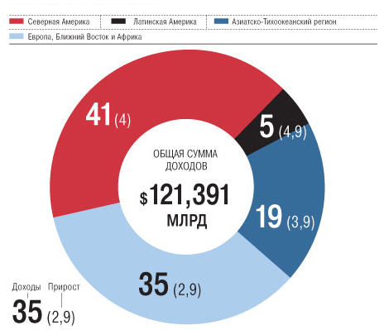


В странах БРИК основным источником доходов спортивной индустрии является спонсорство, тогда как по всему миру его объемы пока уступают выручке от продаж билетов. Впрочем, уже в 2014 году спонсорство во всем мире выйдет на первое место с $45,559 млрд. в год, а на билеты придется лишь $43,544 млрд. Как указывает PwC, спонсорство все чаще используют банки и страховые компании для повышения международной узнаваемости бренда.
Например, банк Standard Chartered является спонсором футбольного клуба Liverpool, UBS в 2011 году спонсировал гран-при "Формулы-1" в Шанхае, а Сбербанк стал генеральным партнером Олимпиады 2014 года. Наращивают объемы и телекоммуникационные компании: Orange спонсирует чемпионат Европы по футболу, Vodafone — сборную Австралии по крикету, "МегаФон" — различные российские спортивные федерации, Универсиаду в Казани и Олимпиаду в Сочи.
Возврат таких инвестиций во многом зависит от спортивных результатов, отметили в пресс-службе "Ростелекома" (генеральный телекоммуникационный партнер Олимпиады в Сочи и баскетбольного ЦСКА, а также генеральный спонсор Федерации фигурного катания России). "ПБК ЦСКА и российские фигуристы в последнее время показывают положительную динамику, поэтому мы нашими инвестициями довольны",— сообщил представитель компании.
Одним из основных финансовых рисков, связанных с проведением крупных соревнований, PwC называет проблему использования стадионов после завершения спортивных событий. Так, после окончания чемпионата мира по футболу в ЮАР построенные стадионы уже не используются на полную проектную мощность.
Бороться с этой проблемой в ближайшие годы предстоит России и Катару, чьи спортивные объекты планируется частично демонтировать после Олимпийских игр в Сочи 2014 года и чемпионата мира по футболу 2022 года и заново собрать уже в других регионах. "Любой девелопер, безусловно, надеется, прежде всего, на коммерческую отдачу, но стадионы — сложный с точки зрения окупаемости объект. Поэтому здесь важна социальная функция, которая работает на репутацию компании",— отметил старший вице-президент ВТБ (финансирует реконструкцию стадиона "Динамо" в Москве) Андрей Перегудов (по материалам «КоммерсантЪ»).

5. ТЕМА НОМЕРА. АНАЛИЗ ПОТЕНЦИАЛА КИТАЙСКОГО ЮАНЯ КАК МИРОВОЙ РЕЗЕРВНОЙ ВАЛЮТЫ
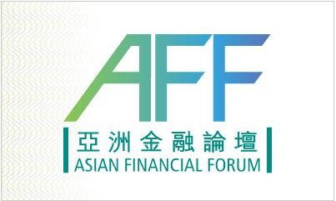
В условиях кризиса поиски альтернативы доллару США вышли за пределы Восточной Азии. Великобритания объявила, что лондонский Сити намерен активно развивать финансовые продукты на основе китайского юаня. Это означает, что Пекин стал еще на шаг ближе к превращению юаня в мировую резервную валюту.
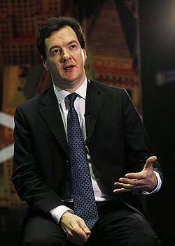
Завершившийся Азиатский финансовый форум (АФФ) в Гонконге остался малозамеченным в России на фоне подготовки к традиционной для олигархов и чиновников ярмарке тщеславия в швейцарском Давосе. Между тем гонконгский форум принес новость, которая может в скором будущем серьезно изменить расклад в мировых финансах. Выступая на открытии АФФ, министр финансов Великобритании Джордж Осборн заявил, что начал переговоры с гонконгскими властями о создании в Лондоне второго после Гонконга офшорного центра по работе с китайским юанем.
"Рост использования юаня в торговых расчетах принесет выгоду не только КНР, но и всей мировой экономике. Очевидно, что у юаневого рынка огромный потенциал для роста",— заявил Осборн. Так, по его словам, в 2010 году доля юаня на глобальном валютном рынке составляла всего лишь 0,9%, тогда как вклад Китая в мировую торговлю в то же время достиг 11%.
В этих условиях Лондон намерен взять на себя роль по продвижению юаня на западные рынки. В кулуарах АФФ британские банкиры отмечали, что ставка на юань позволит Сити отвоевать долю на новом быстрорастущем рынке и получить конкурентное преимущество перед Нью-Йорком. Главными лоббистами соглашения стали глобальные банки, хорошо представленные и в Лондоне, и в Гонконге, прежде всего HSBC и Standard Chartered. В качестве первого шага по сотрудничеству Денежно-кредитная администрация Гонконга приняла решение об увеличении временного коридора проведения операций с юанем на пять часов. Теперь торговые сессии будут длиться до 23:00 по местному времени — как раз до момента открытия лондонских площадок.
Решение Гонконга помогать Лондону не было подробно объяснено. На вопрос корреспондента "Власти", зачем город, до того бывший монополистом на рынке международных операций с юанем, будет помогать потенциальному конкуренту, глава Казначейства Гонконга Чэнь Цзяцян туманно ответил: "Это не вопрос конкуренции. Мы считаем, что чем больше будет глобальный юаневый рынок, тем лучше для Гонконга". Впрочем, похоже, действия гонконгских чиновников сейчас объясняются не только заботой о финансовом секторе города, но и далекоидущими планами Китая. Переговоры с Лондоном делают Пекин на шаг ближе к пока еще негласной цели — превращению юаня в мировую резервную валюту.
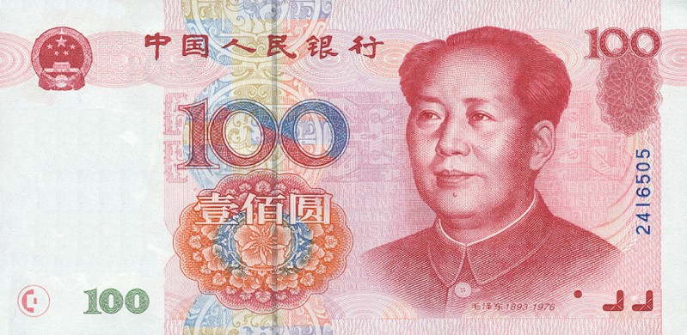
В публичных документах Пекина план по превращению юаня в мировую валюту нигде не изложен. Можно составить представление о нем, изучая дискуссии вхожих в партийные кабинеты экономистов. Например, Ли Цзин из Центра изучения мировых финансов при Китайской академии общественных наук в своих работах описывает подобную стратегию, состоящую из четырех этапов. Первый предусматривает организацию расчетов в юанях с соседними странами. На втором планируется превратить юань в платежное средство, которое можно будет использовать во всем мире при торговых расчетах с КНР. На третьем этапе юань должен превратиться в самоценный привлекательный инструмент для вложений средств домохозяйств, предприятий и финансовых институтов — такими инструментами сейчас являются доллар и евро. И лишь в рамках четвертого, заключительного, этапа юань должен превратиться в одну из мировых резервных валют, которую будут охотно покупать центральные банки других стран.
К намеченной цели Пекин идет весьма последовательно и уверенно. Так, в рамках реализации первого этапа стратегии КНР в начале 2000-х годов стала оформлять с соседями договоренности о возможности торговых расчетов в национальных валютах. Для компаний, импортирующих из КНР, это позволяет снизить издержки на конвертацию и страхование валютных рисков. Например, по словам представителей группы компаний "Спортмастер", расчеты в юанях, а не в долларах приводят к удешевлению поставок до 4-5%. По расчетам британского банка Barclays Capital, экономия может доходить и до 8%.
Весной 2009 года финансовые власти КНР обнародовали схему, позволяющую проводить расчеты за юани в международной торговле. Сначала она распространялась лишь на 273 китайские компании, которым можно было производить расчеты в юанях с зарубежными партнерами. Кроме того, схема была ограничена локально: только предприятиям из городов Шанхай, Гуанчжоу, Шэньчжэнь, Чжухай и Дунгуань можно было торговать с Гонконгом и Макао, а предприятиям из провинций Юньнань и Гуанси — со странами АСЕАН.
В июне 2010 года географический охват был расширен: Пекин разрешил вести торговлю за юани с любой страной мира, а внутри КНР в схему включены 16 провинций и 4 города центрального подчинения. С тех пор новый порядок включает в себя все больше и больше предприятий, снимая одну бюрократическую преграду за другой. Эти действия привели к резкому скачку использования юаня в торговле с Китаем. Если в первой половине 2010 года доля сделок с использованием юаней во внешнеторговом обороте КНР составляла всего 0,9%, то через год она достигла уже 9%. По прогнозам HSBC, к концу 2012 года объем расчетов в юанях может составить $2 трлн — около половины объема внешнеторгового оборота Китая.
Одними торговыми расчетами Китай ограничиваться не стал. В 2009 и 2010 годах власти Гонконга начали активно создавать финансовые инструменты для развития полноценного рынка, в том числе межбанковские кредиты в юанях и торговое финансирование. Гонконгские банки получили возможность открывать депозиты в юанях. И если в январе 2010-го их объем составлял 64 млрд юаней, то к ноябрю 2011 года он достиг 627 млрд юаней. Объем юаневых вкладов рос по экспоненте до осени 2011 года, но затем темпы стали падать: до недавнего времени власти Китая не позволяли репатриировать обращающиеся в Гонконге юани обратно на территорию КНР в инвестпроекты.
Гонконг также осуществил выпуск ценных бумаг, деноминированных в юанях. Еще в 2007 году государственный Китайский банк развития выпустил облигаций на 14 млрд юаней (около $1,8 млрд); за прошедшие три года его примеру последовали многие банки и компании реального сектора. В августе 2010-го McDonalds стал первой международной корпорацией, выпустившей в Гонконге пробную партию таких облигаций на сумму 200 млн юаней (около $29 млн). Выпускать облигации в юанях начали и российские компании — первым стал банк ВТБ. Сейчас биржа подготовила всю необходимую инфраструктуру для выпуска деноминированных в юанях акций, а также производных финансовых инструментов.
При этом Пекин старается не только расширить использование юаня, но и постепенно привлечь иностранцев на свои рынки капитала, которые пока что закрыты для внешних игроков. Раньше выпуск юаневых облигаций привлекал инвесторов из-за низких ставок, а сами юани тут же через своп-сделки обменивались на доллары и евро; теперь иностранцы получат возможность использовать юани для инвестиций. Но в декабре 2011 года Пекин разрешил иностранным институциональным инвесторам, получившим специальную лицензию Комиссии по регулированию рынка ценных бумаг КНР, вкладывать юани на китайском рынке капитала, в том числе инвестировать в акции на биржах Шанхая и Шэньчжэня. Первоначально выделенная квота в 20 млрд юаней была исчерпана буквально за несколько дней. В скором времени квота может увеличиться.

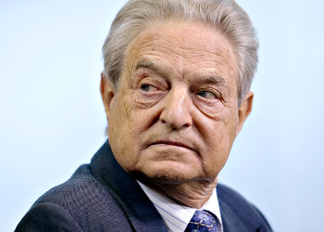
Рынок юаней в Гонконге, по словам Джорджа Сороса, сейчас во многом напоминает рынок обращавшихся в Лондоне долларов США после Второй мировой войны, формирование которого во многом способствовало превращению доллара в глобальную мировую валюту и после отмены привязки к золоту. Сорос убежден, что Китай планомерно идет той же дорогой. В последнее время призывы включить юань в список валют, формирующих специальные права заимствования (SDR) МВФ, звучат все чаще. В отличие от США Китай имеет очень маленький внешний долг, крупнейшие в мире золотовалютные резервы (свыше $3,2 трлн) и самые высокие темпы роста среди крупных экономик мира.
Превращению юаня в мировую валюту пока мешает ключевой фактор: он по-прежнему является неконвертируемым. Как отмечал Минфин США в своем прошлогоднем обзоре валют мира, Пекин сознательно не снимает ограничения и занижает курс юаня на 20%, чтобы помочь своим экспортерам. Вопрос поддержки экспортного сектора имеет для властей КНР колоссальное политическое значение: экспорт на рынки США и ЕС — один из главных драйверов роста китайской экономики. К тому же производства, ориентированные на внешние рынки, размещены в кластере густонаселенных приморских провинций (особенно в 100-миллионном Гуандуне), и любое падение экспорта грозит Китаю социальными волнениями.
Впрочем, сейчас Пекин активно отходит от роста с опорой на экспорт и пытается повысить долю внутреннего потребления в ВВП. Если это удастся сделать в ближайшие десять лет, то выход юаня на общемировой уровень может произойти вскоре после 2020 года: по прогнозу Standard Chartered, в этом году экономика КНР может обогнать американскую. Тогда же, как надеются в Пекине, доля внутреннего потребления в ВВП увеличится настолько, что позволит снизить зависимость страны от экспорта и сделать юань конвертируемым (по материалам «КоммерсантЪ-Власть»).

6. НОВОСТИ НАШИХ ПАРТНЕРОВ. ИНВЕСТОРЫ.

ВНЕШЭКОНОМБАНК НАЧИНАЕТ КРЕДИТОВАНИЕ МАЛЫХ ГЭС.


Государство впервые предоставит кредит частной компании, развивающей возобновляемую энергетику: 1,6 млрд руб. получит от ВЭБа ЗАО "Норд Гидро", восстанавливающее малые ГЭС в Карелии. В компании уверены, что смогут вернуть инвестиции в течение десяти лет, если в тарифе будут учтены вложенные инвестиции. Решение ВЭБа предоставить кредит последовало вслед за тем, как государство подтвердило свои давние намерения поддерживать дорогую "зеленую энергетику".
Внешэкономбанк (ВЭБ) готов предоставить ЗАО "Норд Гидро" кредит на сумму до 1,6 млрд руб. Эти средства должны пойти на строительство и реконструкцию 13 малых ГЭС в Карелии. Средства по кредитной линии будут выдаваться в течение пяти лет, процентная ставка не раскрывается. В ВЭБе допускают возможность продления сроков и расширения кредитной линии.
Под малыми ГЭС в России традиционно понимаются станции мощностью до 25 МВт. Этот сектор активно развивался до середины XX века, но в дальнейшем советская экономика перешла к строительству крупных электростанций, а большинство малых ГЭС было выведено из эксплуатации. Сейчас действующие ГЭС до 25 МВт сохранились лишь в некоторых регионах страны. Но во многих случаях от старых станций остались гидротехнические сооружения, на которых после реновации можно установить генерирующее оборудование.
Государство давно планирует стимулировать вложения в альтернативную энергетику. Планы развития этого сектора предусматривают увеличение доли использования генерации на основе возобновляемых источников энергии (ВИЭ) до 2,5% к 2015 году и до 4,5% — к 2020 году. Но чтобы эти намерения превратились в реальные проекты, требуются меры финансовой поддержки инвесторов. Дело в том, что строительство электростанций, использующих энергию ветра, солнца, приливов и так далее, обычно обходится значительно дороже, чем возведение больших энергоблоков, сжигающих ископаемое топливо. За рубежом чаще всего используют "зеленый тариф": энергия, выработанная при помощи ВИЭ, закупается по более дорогой цене. Завышение цен субсидируется государством.
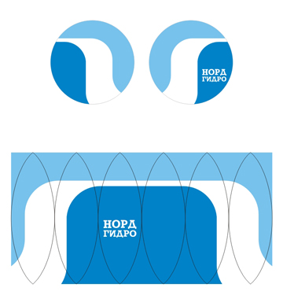
В России изначально предполагалось внедрить сходный механизм, но уже в конце 2011 года Минэнерго предложило другие способы обеспечить окупаемость проектов на основе ВИЭ. Первый вариант вводил договоры на поставку мощности, в рамках которых новые электростанции получают с оптового рынка фиксированный высокий доход в течение нескольких лет. Такой механизм сейчас действует в тепловой энергетике и гарантирует инвесторам возврат их вложений. Второй вариант предполагает, что ВИЭ будут работать на розничном рынке и продавать свою выработку сетевым компаниям по более высокому тарифу, в котором учтена необходимость возврата инвестиций. Сети и сейчас по закону должны закупать в рознице электроэнергию для компенсации своих потерь, но до сих пор они не были обязаны использовать для этого дорогую "зеленую энергию".
«Норд Гидро» восстановила в Карелии лишь одну малую ГЭС "Ляскеля" мощностью 4,8 МВт. 20 января наблюдательный совет НП "Совет рынка" (регулирует оптовый и розничный рынки электроэнергии) квалифицировал эту станцию как "генерирующий объект, функционирующий на ВИЭ". Это первая электростанция, получившая подобный статус в России, и это было важно для ВЭБа, который должен был принять решение по кредиту. Кредитную линию ВЭБа в "Норд Гидро" планируют использовать уже для реализации других проектов малых ГЭС в Карелии. При этом генерирующие мощности "Норд Гидро" отданы ВЭБу в залог по предоставленному кредиту, уточнил топ-менеджер.
срок окупаемости инвестиций в малые ГЭС составит до десяти лет. Но для этого необходимо сначала получить от ФСТ методику расчета тарифа для ВИЭ. Затем власти Карелии должны установить тариф, по которому сети будут закупать выработку малых ГЭС "Норд Гидро". Пока решений по тарифу для ГЭС "Ляскеля" нет. Но принятое правительством в декабре 2011 года постановление N1178 об основах ценообразования в электроэнергетике вводит требование рассчитывать такие тарифы с учетом необходимости возврата инвестиций. Малые ГЭС в пересчете на 1 кВт установленной мощности обычно обходятся дороже, чем большие. Но в случае модернизации расходы могут быть значительно ниже, чем при строительстве с нуля (По материалам «КоммерсантЪ»).

- НОВОСТИ НАШИХ ПАРТНЕРОВ. РЕГИОНЫ.
ИНВЕСТИЦИОННАЯ ПРОГРАММА КОМПЛЕКСНОГО РАЗВИТИЯ НАУЧНЫХ ЦЕНТРОВ НОВОСИБИРСКОЙ ОБЛАСТИ

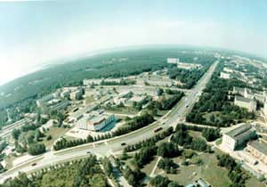
Правительство Новосибирской области разработало концепцию пятилетней целевой программы господдержки комплексного развития Советского района Новосибирска. Программа в основном предназначена для расположенного в районе научного центра Сибирского отделения (СО) РАН — Академгородка. По оценке разработчиков концепции, совокупный объем инвестиций в развитие этой территории может превысить 30 млрд. руб.
Вчера на заседании правительства Новосибирской области была представлена концепция долгосрочной целевой программы «Господдержка комплексного развития Советского района Новосибирска и научных центров СО РАН и СО РАМН на 2012-2016 годы». Она затрагивает ту часть района областного центра, где расположен всемирно известный новосибирский Академгородок. Документ создан рабочей группой с участием научной общественности и общественных организаций района.
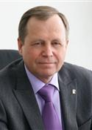
Концепция, представленная министром образования, науки и инновационной политики области Владимиром Никоновым (на фото), состоит из двух основных направлений. Первым станет развитие экономики. В частности, планируется увеличить в два раза показатели предприятий, работающих на территории района, в полтора раза — объем научно-исследовательской деятельности академических институтов, открыть не менее 20 представительств национальных и зарубежных компаний высокотехнологичного сектора, привлечь из федерального бюджета и внебюджетных источников не менее 10 млрд руб. на развитие научной, технологической и производственной базы. Вторым направлением должно стать «улучшение качества жизни жителей Академгородка». За пять лет предполагается, например, ввести 290 тыс. кв. м жилья и в ближайшие годы полностью решить проблему нехватки мест в детских дошкольных учреждениях.
Совокупный объем инвестиций разработчики концепции оценили более чем в 30 млрд. руб. При этом не менее 10 млрд руб. может быть привлечено из федерального бюджета Сибирским отделением РАН и Новосибирским государственным университетом (НГУ) на развитие научно-технологической и производственной базы, более 12 млрд руб. — это вложения различных институтов развития, инвестиционных фондов и бизнес-структур. Объем средств областного и муниципального бюджета, по словам министра, составит около 10 млрд руб.
Как отметил Владимир Никонов, через пять лет Академгородок должен стать «ядром современного научно-технологического комплекса мирового уровня», который бы обеспечивал формирование «новой, инновационной экономики» области.
Участники заседания предложили утвердить концепцию и на ее основе подготовить соответствующую программу. Как заметил председатель СО РАН академик Александр Асеев, «у нас появилась платформа, которая дает возможность координации усилий всех заинтересованных сторон для решения существующих проблем в инфраструктуре, в социальной сфере Академгородка». В свою очередь, мэр Новосибирска Владимир Городецкий предложил провести широкое обсуждение как концепции, так и будущей программы, с тем чтобы иметь «общественное согласие» на ее реализацию.
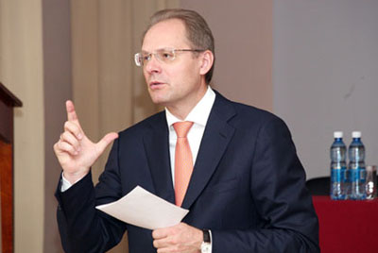
Губернатор Василий Юрченко, подчеркнув «высокую степень готовности» концепции, согласился все же с мэром Новосибирска и предложил провести ее обсуждение с общественностью. «Этот документ должен очень точно, очень хорошо быть синхронизирован с ожиданиями жителей территории», — заметил губернатор. Глава региона поручил провести общественные слушания по концепции до 10 февраля. Возможно, они пройдут в форме выездного заседания правительства в Академгородке, на котором концепция и будет утверждена.
НАЧИНАЕТ РАБОТУ НОВЫЙ ВЫСТАВОЧНЫЙ КОМПЛЕКС «НОВОСИБИРСК ЭКСПОЦЕНТР»


В конце января начнет работу новый выставочный комплекс «Новосибирск Экспоцентр» площадью около 40 тыс. кв. м. Власти надеются, что современная площадка привлечет в регион зарубежных участников, поскольку экспоцентр находится недалеко от международного аэропорта Толмачево, на ул. Станционная. Эксперты увидели в расположении площадки минусы: сибирским и местным участникам выставок, прибывающим не через аэропорт, будет сложно добираться до экспоцентра, так как ул. Станционная по несколько часов в день стоит в автомобильных пробках.
Выставочный комплекс «Новосибирск Экспоцентр» уже начал работу в техническом режиме: первые компании-участники приступили к установке своих стендов.

Международный выставочный комплекс «Новосибирск Экспоцентр» — новое здание для проведения выставок под брендом «Сибирская ярмарка» (прежде выставки в регионе проводились в здании одного из цехов завода «НЭВЗ-Союз» на Красном проспекте). Экспоцентр — совместный проект региональных властей, предоставивших земельный участок, субсидии и оперативное согласование технических условий, и частного бизнеса. Девелоперы проекта — группа инвесторов, в том числе новосибирская группа компаний БФК (производитель светопрозрачных конструкций). Якорный оператор «Новосибирск Экспоцентра» — международная выставочная компания ITE Group Plc. (с 2008 года владеет выставочным оператором «Сибирская ярмарка»). Строительство комплекса началось осенью 2010 года. Инвестиции в первую очередь составили около 2,4 млрд руб., из которых 0,8 млрд руб. — кредит Сбербанка.

Компания ITE подписала с экспоцентром 10-летний контракт, по которому ITE арендует весь комплекс на 27 недель в году. Аренда за 2012 год — 115 млн руб. без НДС. Выручка ITE в прошлом году по Новосибирску составила 230 млн руб. План на пятилетнюю перспективу — достичь 500 млн руб. в год, при этом увеличив количество мероприятий всего на 15%. В плане ITE на 2012 год — 38 выставок. Конкурентами новосибирского экспоцентра являются комплексы в Екатеринбурге, Владивостоке и, в перспективе, в Иркутске.
По мнению экспертов, Экспоцентр может стать востребованной площадкой в b2b-сегменте не только в России, но и в международном масштабе: расположен недалеко от международного аэропорта Толмачево, есть гостиница Sky Port, трасса от аэропорта, как правило, свободна. Для международного признания нужно теснее сотрудничать с зарубежными операторами выставок. Так, «Новосибирск Экспоцентр» уже ведет активные переговоры с лейпцигской ярмаркой Leipzig Messe.
Исполнительный директор Российского союза выставок и ярмарок Людмила Смородова не сомневается в рентабельности нового комплекса. «Сейчас в регионах РФ дефицит помещений — из 590 тыс. кв. м выставочных площадей по РФ до 60% приходится на Москву, а остальное — на все регионы», — объясняет она.
По данным ИК «Финам», объем российского рынка выставочной деятельности составляет около $1,3-1,5 млрд. Основная часть индустрии сконцентрирована в столичном регионе. На долю Новосибирской области может приходиться не более 1-2% от общего объема рынка, средняя рентабельность проектов выставочной индустрии — около 15-20%.
Предполагается, что комплекс «Новосибирск Экспоцентр» заработает 31 января, открыв выставку «Сибстрой».

Уважаемые коллеги!
Начиная с этого выпуска бюллетеня, Департамент содействия инвестициям ТПП РФ начинает знакомить вас с интересными инвестиционными проектами, которые планируются к реализации на территории регионов – наших партнеров.
Проект строительства комплекса по глубокой переработке пшеницы производительностью 200 тыс.тонн в год.
Планируется к реализации на территории Курской области, поддержан Администрацией региона и территориальной торгово-промышленной палатой.
В рамках проекта предполагается строительство зерноперерабатывающего комбината и создание необходимых объектов инфраструктуры внутри производственной площадки. Планируемая к выпуску продукция: сухая пшеничная клейковина, коммерческий и модифицированный крахмал, глюкозо-фруктозные сиропы, отруби.
Потребность в инвестициях составляет 5 486 млн. рублей, из них средства собственника – 1 135 млн. рублей. Срок ввода в эксплуатацию - 36 месяцев. Под строительство выделена перспективная площадка – существующий комплекс незавершенного строительства промышленного назначения (пос.Ворошнево Курского района Курской области). Вдоль участка проходит газопровод высокого давления с точкой подключения. Близость федеральной трассы позволяет беспрепятственно осуществлять автоперевозки. На территорию комплекса планируется проведение железнодорожной ветки. Проект прошел первичную экспертную оценку и предлагается к рассмотрению потенциальным инвесторам.
В случае вашей заинтересованности в реализации представленного проекта, а также за дополнительной информацией просьба обращаться в Департамент содействия инвестициям ТПП России (контактное лицо: главный эксперт Вялкин Алексей Григорьевич, т. 495 620-0544, эл.почта: vyalkin@tpprf.ru).

- DANIELI планирует строительствО завода в челябинской области. commerzbank уходит из россии.


Компания Danieli (Италия) изучает возможность строительства в Челябинской области завода по производству металлургического оборудования, сообщает пресс-служба губернатора Челябинской области со ссылкой на генерального директора группы Danieli Франко Альцетта. «Мы надеемся получить новых партнеров в Челябинской области. Именно поэтому мы планируем первоначально открыть центр технического обслуживания, а далее, если условия будут благоприятны, построить завод по производству оборудования», — сказал господин Альцетта в ходе переговоров с делегацией Челябинской области, находящейся с официальным визитом в Италии.
Как отмечает пресс-служба, были проведены переговоры о локализации производства Danieli в Челябинской области. В частности, руководству итальянской компании была представлена план-схема инновационного индустриального парка в нескольких километрах от Челябинска, оснащенного дорожной и базовой коммунальной инфраструктурой. «Предполагается, что на этой территории разместятся несколько предприятий. На использование площадки наблюдается высокий спрос среди крупных зарубежных предприятий», отмечается в сообщении
Финансовые проблемы европейских банков начали напрямую проявляться и на российском рынке. О намерении покинуть его заявил один из крупнейших банков Германии, Commerzbank. Он продает свою долю в российском Промсвязьбанке, входящем в тридцатку крупнейших.

Немецкий Commerzbank намерен для разрешения проблем с капиталом продать свою долю в российском Промсвязьбанке, говорится в материалах, размещенных на его сайте. Сейчас Commerzbank принадлежит 14,4% акций российского банка, входящего в топ-30 крупнейших. Реализовать свою долю участия в Промсвязьбанке немецкий акционер рассчитывает достаточно оперативно — к июню. В капитал Промсвязьбанка Commerzbank вошел в ноябре 2006 года через свою дочернюю компанию.
Свою активность в России Commerzbank заморозил уже давно. Так, он отказался от участия в последней допэмиссии Промсвязьбанка на 4 млрд руб., хотя для сохранения своей доли на прежнем уровне в 15,3% ему бы потребовалось всего €15 млн (см. “Ъ” от 24 ноября 2011 года). Однако о полном уходе из России до сих пор речи не шло.
Об этой мере Commerzbank сообщил в своей презентации от 19 января о том, каким образом он надеется самостоятельно выполнить требования европейского банковского регулятора по увеличению капитала на €5,3 млрд. Как указано в презентации, «процесс уже инициирован», а сам Промсвязьбанк отнесен к «нестратегическим активам» немецкого банка.
Напомним, проблемы Commerzbank вызваны серьезными списаниями по греческим бумагам. Ранее агентство Moody`s в своем отчете отмечало, что половина его капитала первого уровня вложена в облигации Греции, Ирландии, Италии и Португалии на общую сумму порядка €13 млрд. Кроме того, Moody`s указывало, что банк должен снизить активы на €36 млрд для соответствия новым Базельским требованиям по капиталу (по материалам: «КоммерсантЪ»)

- РЕЗУЛЬТАТЫ ОПРОСА КРУПНЕЙШИХ МИРОВЫХ КОМПАНИЙ О ПЕРСПЕКТИВАХ РОСТА МИРОВОЙ ЭКОНОМИКИ

Затянувшийся экономический кризис заставляет руководителей крупнейших мировых компаний сдержанно относиться к перспективам роста мировой экономики. Об этом свидетельствуют результаты ежегодного опроса, представленного PricewaterhouseCoopers (PwC) на Всемирном экономическом форуме в Давосе. Впрочем, закаленные годами кризиса главы мировых компаний более уверены в перспективах своих предприятий. При этом одним из ключевых вопросов развития остается кадровый вопрос, который будет только обостряться по мере изменения демографической ситуации.
В рамках ежегодного опроса руководителей крупнейших компаний мира, проводимого PwC, в последнем квартале 2011 года было организовано 1258 интервью с главами компаний в 60 странах. 291 интервью было проведено в Западной Европе, 440 — в Азиатско-Тихоокеанском регионе, 150 — в Латинской Америке, 236 — в Северной Америке, 88 — в Центральной и Восточной Европе и 53 — на Ближнем Востоке и в Африке.
Нынешний мировой финансово-экономический кризис продолжается пятый год, то затухая, то вновь разгораясь. И сложившееся к началу 2012 года равновесие в мировой экономике и финансовой системе пока остается неустойчивым. Столь длительный кризис закалил частный бизнес — руководители крупнейших мировых компаний оценивают перспективы их роста гораздо выше, чем экономики всего мира.
Так, 40% опрошенных отметили, что полностью уверены в перспективах роста своих компаний в ближайший год. В России «полную уверенность» в краткосрочных перспективах роста выразили почти половина (48%) руководителей. Одновременно почти половина руководителей компаний по всему миру полагают, что в ближайший год в мировой экономике будет продолжаться спад. И лишь 15% мировых лидеров утверждают, что состояние мировой экономики улучшится в 2012 году. Опрос наглядно показывает сохраняющиеся тревоги.
Как отмечают эксперты BNP Paribas, на таком фоне тяжело ждать роста прибылей, поэтому руководители делают менее оптимистичные прогнозы, чем год назад, когда большая часть ждала роста мировой экономики и прибылей. По мнению PricewaterhouseCoopers, уверенность руководителей компаний, несомненно, снижается по мере того, как они начинают сталкиваться с последствиями рецессии. Осторожный оптимизм, постепенно укреплявшийся после 2008 года, начал убывать.
Впрочем, на более отдаленную перспективу оптимизма у компаний больше, хотя он и зависит от географического расположения. Так, в целом 47% руководителей по всему миру полностью уверены в перспективах роста своих компаний в следующие три года. 52% руководителей крупнейших российских компаний и 53% руководителей в других странах БРИК также полностью уверены в перспективах роста своих компаний.
Вместе с тем руководители бизнеса в странах Европы менее оптимистичны в прогнозах. Лишь 38% руководителей из Западной Европы и 42% из Центральной и Восточной Европы уверены в долгосрочном росте своего бизнеса. При этом в Росси ситуация немного отличается от большинства развитых и развивающихся стран, прежде всего из-за высокой зависимости экономики от цены на нефть, которая длительное время находится на комфортном уровне.
Некоторое давление на настроения оказывает сохраняющаяся политическая неопределенность. Тем не менее, положение российских компаний более выгодно по сравнению с зарубежными. В отличие от других стран в России сохранился потребительский спрос. К тому же сохраняется низкий уровень задолженности, как государственной, так и корпоративной, поэтому есть возможность показать рост выше среднего.
В отношении перспектив развития бизнеса взгляды руководителей крупнейших компаний мира и российских компаний заметно расходятся. Если в среднем по миру 30% глав компаний видят, что лучшие стратегические возможности роста в ближайший год будут связаны с увеличением доли на существующих рынках, то среди российских руководителей к этому направлению склоняется лишь 21% опрошенных. При этом 18% руководителей в мире выбрали в качестве стратегии роста выход на новые рынки, тогда как в России — всего 4%. При этом главы российских компаний (31%) делают ставку на создание совместных предприятий и стратегических альянсов, хотя в мире на это направление нацелены лишь 10% руководителей.
На этом фоне редким единодушием выглядит желание компаний сокращать затраты, что выглядит вполне оправданно на фоне невысокой уверенности в завтрашнем дне. При этом 73% российских руководителей и 66% руководителей в мире отметили, что будут сокращать затраты в следующие 12 месяцев (по материалам: «КоммерсантЪ»).

- СТРАНИЦЫ ИСТОРИИ. СОЗДАНИЕ СИСТЕМЫ ДЕНЕЖНОГО ОБРАЩЕНИЯ В РУССКОМ ГОСУДАРСТВЕ

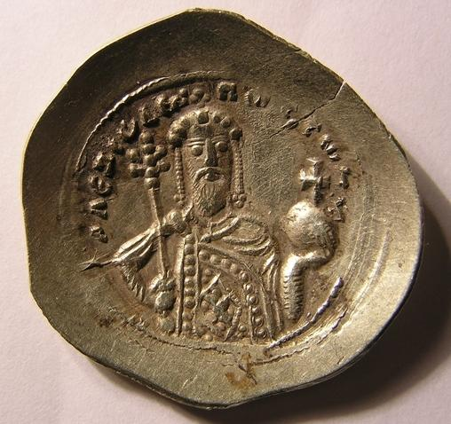
C 1535 по 1538 г. в Русском государстве была проведена первая реформа денежного обращения. Реформа проводилась от имени малолетнего великого князя Ивана Васильевича в период регентства его матери Елены Глинской, под именем которой она и получила известность. Реформа Елены Глинской была одним из самых значительных событий в экономическом и политическом развитии средневекового Русского государства. В результате реформы была создана устойчивая система денежного обращения. Реформа стала завершающим этапом политического объединения русских земель и способствовала их более интенсивному развитию.
Важнейшим условием и одновременно причиной создания единой общерусской денежной системы было объединение русских земель вокруг Москвы. В 1478 г. был присоединен Новгород, в 1485 г. Тверь. Процесс продолжился в начале ХVI в., когда были присоединены Псков (1510 г.), Смоленск (1514 г.), Рязань (1521 г.)
Объединение русских земель вокруг Москвы значительно ускорило их экономическое развитие, прежде всего за счет более интенсивного товарообмена, что в свою очередь привело к активизации денежного обращения и его распространению в тех областях, в которых до рубежа ХV и ХVI вв. преобладало натуральное хозяйство. В начале ХVI в. во многих регионах и хозяйственных комплексах оброк продуктами заменяется денежным оброком.
Первая половина ХVI в. представляет собой эпоху расцвета русских городов, которые, по свидетельствам очевидцев, становятся крупными центрами развития торговли. С захватом во время Ливонской войны в 1558 г. Нарвы значительно расширяются русские международные торговые связи.
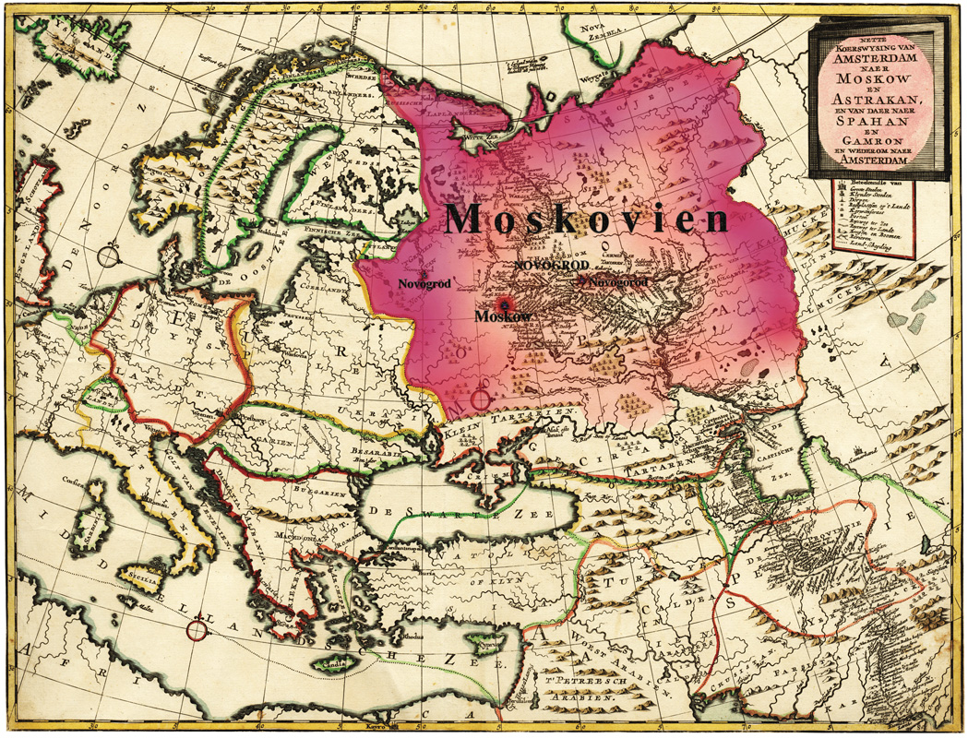
В первой половине ХVI в. денежные отношения особенно рельефно проявляются в чисто феодальной области землевладения, в частности, в широком распространении денежной аренды земли. Арендаторами выступают все заинтересованные сословия духовенство, дворянство и крестьянство, а в некоторых случаях привилегированные представители торгового сословия. Широкое распространение получают денежные ссуды для закабаления крестьян и выплата за крестьянина новым помещиком денежных обязательств перед прежним хозяином предвосхищение продажи крестьян при крепостном праве.
Существенным условием проведения реформы было наличие значительного опыта русского монетного обращения, cуществовавшего к тому времени уже около 150 лет. Первые русские монеты чеканились еще в первой половине ХI в., но очень недолго. Начало стабильного выпуска русских монет относится к 1380-м гг. в Москве, Рязани и Нижнем Новгороде. С 1420 г. монету чеканит Новгород Великий. В ХV в. выпуск русских монет становится едва ли не повсеместным. Монеты чеканились самыми разными центрами. Часто это было не проявлением экономической самостоятельности и силы данного центра, а геральдическим утверждением политической самоценности, в большинстве случаев достаточно эфемерной. Монеты местных центров отличались необычайным разнообразием весовых номиналов, а также обозначений в виде изображений и надписей, что, естественно, затрудняло их использование в общей системе денежного обращения.
Наиболее устойчивым на протяжении ХV в. был выпуск монеты в Новгороде Великом и Москве. Русская средневековая денежно-весовая система развивала домонгольскую традицию, основу которой составляла гривна серебра весом около 200 граммов. На протяжении ХV в. московская монета несколько раз понижалась в весе. Новгородская монета почти не меняла веса на протяжении ХV в. и сохраняла номинал 0,8 грамма. При Иване III после присоединения Новгорода к Москве московская серебряная монета была приравнена к половине новгородской и стала весить 0,4 грамма. После объединения вокруг Москвы в начале ХVI в. основных русских регионов сложились условия для окончательной унификации номиналов и обозначений монет местных центров.
Помимо общих предпосылок денежной реформы в Русском государстве необходимо указать непосредственные причины, обусловившие ее проведение именно в 1530-е годы. Одной из них была необходимость ликвидировать дефицит государственного бюджета, образовавшийся в результате активной внешней политики Василия III. Значительных средств потребовало также укрепление южнорусских границ. В результате проведения реформы русской денежной системы предстояло регламентировать эксплуатацию денежной регалии, осознанно осуществить государственное понижение достоинства денежных единиц с использованием разницы между себестоимостью денежного знака или его прежней стоимостью и его номиналом.
Поводом проведения в 1530-е гг. первой русской реформы денежного обращения стало также распространение порчи монеты через понижение количества серебра. Это в значительной степени было вызвано отсутствием абсолютной государственной монополии на выпуск монеты. В 1533 г. в преддверии проведения первой русской реформы денежной системы прошла широкоизвестная волна процессов над фальшивомонетчиками, завершившихся казнями виновных. Проведение реформы начиналось с принятия мер по защите новой русской монеты. Это же стремление защитить деньги от порчи привело к окончательному установлению государственной монополии на выпуск монеты и консолидации мастеров на монетных дворах в Москве, Новгороде и Пскове.
Важной предпосылкой проведения первой русской реформы денежной системы стала активизация в первой трети ХVI в. дипломатических отношений с Германией. Русское государство не имело своих серебряных рудников, и сырьем для чеканки монеты было серебро, поступавшее в результате международной торговли, прежде всего из Германии.
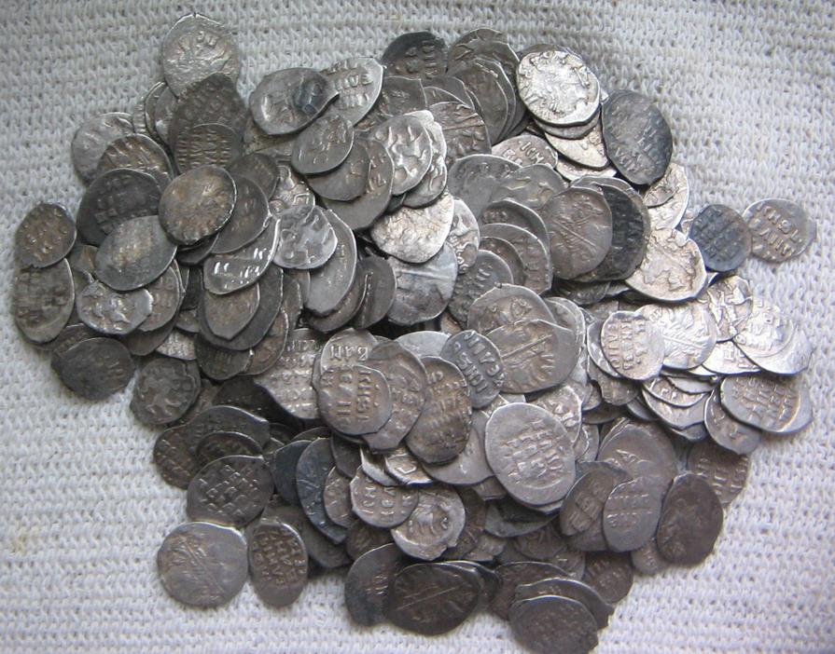
Русские летописи сохранили множество сообщений о проведении реформы, с различными подробностями. В соответствии с ними общий порядок ее проведения выглядит следующим образом. В феврале 1535 г. от имени Ивана Васильевича (пятилетнего будущего Грозного) был принят указ о замене старых денег новыми. 20 июня 1535 г. в Новгороде начали чеканить новые монеты определенного достоинства, получившие наименование новгородки. По-видимому, чуть позже началось изготовление новых монет в других центрах Москве (московки по весу были вполовину легче новгородок) и Пскове. В 1535 г. летописи зафиксировали запрет на обращение старых новгородок, аналогичное сообщение 1536 г. касается старых московок. К 1538 г. относится окончательное запрещение старых денег.
Денежная реформа проводилась в крупнейших экономических центрах Руси ХVI века. Это интересно соотносится с организацией государственных в буквальном смысле казенных монетных дворов, которые наряду с государственными чиновниками (дьяками) возглавляли торговые гости, назначаемые на один год из числа городского купечества. Поскольку русские купцы наряду с иностранными участвовали в торговле серебром, они могли таким образом регулировать собственные потребности в денежной массе, образуя естественный уровень денежной массы, или (что, быть может, будет более правильно по отношению к ХVI в.) денежного веса.
Основу русского денежного обращения после реформы Елены Глинской составили серебряные монеты копейки новгородки c весовой нормой 0,68 г, деньги московки c весовой нормой 0,34 г и полушки с весовой нормой 0,17 грамма. Более полная система соотношения русских денежных единиц была зафиксирована в Торговой книге (1570-е гг.): рубль=2 полтины=10 гривен=100 новгородок=200 денег=400 полушек.
В качестве счетного определения, не подтвержденного особым номиналом, применялся 1 алтын=3 новгородки=6 денег=12 полушек. В ХVI в. название полушки постепенно заменяется понятием полуденьги, быстро из употребления выходит название московки , замененное деньгой, но сохраняется наименование новгородка, которое только в ХVII в. заменяется наименованием копейка. Таким образом, была окончательно ликвидирована разобщенность существовавших до реформы местных денежных систем и создана единая денежная система. В дальнейшем она переживала модификации и дополнения, но в целом сохранилась и составила основу российской денежной системы нового времени.
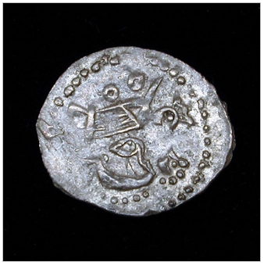
Реформа включала выпуск денег по новой стопе, то есть с новой характеристикой уставного веса монет данного выпуска, определяемого количеством монет одного номинала из определенного количества металла. За основу стопы была взята домонгольская гривна серебра весом 204,756 грамма. До реформы 1535-1538 гг. из этого количества серебра чеканили 2,6 руб., или 260 новгородских денег. В результате реформы из этого количества серебра стали чеканить 3 руб., что, естественно, вело к понижению веса монеты и ее удешевлению. Достаточно большое количество кладов периода 1530-х гг. с большим содержанием дореформенных монет и слитков серебра, по мнению исследователя нумизматики А.С. Мельниковой, говорит об обычной реакции населения во время проведения монетных реформ стремлении припрятать старые, привычные деньги, которые кажутся надежнее новых, да и по ценности они бывают в большинстве случаев выше.
При проведении реформы Елены Глинской были унифицированы не только весовые соотношения вводимых типов монет, но и обозначения в виде изображений и надписей. Это также облегчало использование новых монет и их защиту от порчи. Введение новых унифицированных изображений на монетах как важная особенность реформы Елены Глинской была отмечена в летописях. На новгородках, чеканившихся в Новгороде и Пскове, был изображен князь велик на коне имея копье в руце ... оттоле прозвашеся деньги копейные. Традиционно всадник с копьем был одним из типов изображений на московских монетах, но на московских деньгах после реформы Елены Глинской изображался другой вариант всадника с саблей, и сами деньги получили еще одно название сабленицы.

Проведение денежной реформы при Елене Глинской имело важнейшее значение для дальнейшего развития Русского государства. В результате реформы была создана единая система денежного обращения Русского государства, на протяжении последующих веков претерпевавшая различные изменения, но в целом сохранявшая единство и устойчивость. Это стало объективным положительным фактором политического и экономического развития Русского государства. В результате реформы были окончательно унифицированы денежные системы ранее экономически мало связанных областей, прежде всего Новгорода и Москвы. Это позволило значительно успешнее развиваться общерусской экономике, особенно в середине ХVI века.

Благодаря реформе Елены Глинской русская денежная система достигла нового качественного экономического и технического уровня (обеспечение и выполнение чеканки монет). Это также имело огромное значение для активизации русской внешней торговли, прежде всего с европейскими странами.
Выпуск монет был сконцентрирован в руках государства. Таким образом, введение государственной монополии стало основой создания устойчивого выпуска монет. Это позволило Русскому государству получать дополнительный доход, использовавшийся для погашения экстренных расходов, в частности, строительства крепостей в 1530-е гг. и финансирования многочисленных военных операций во второй половине XVI века (источник: Департамент внешних и общественных связей Банка России).

В бюллетене использованы материалы информационных агентств «Росбизнесконсалтинг», «Эксперт», «Коммерсантъ», «Ведомости», данные Росстата, Банка России, Минрегиона России, Минэкономразвития России, Минфина России, сайты территориальных ТПП и администраций регионов.
Бюллетень подготовлен Департаментом содействия инвестициям (т. 495 620-0544)
(главный редактор – Дмитрий Курочкин, ответственный за выпуск - Алексей Вялкин).

